**ОТЧЕТ ПО**

**КВАЛИФИКАЦИОННОМУ ЭКЗАМЕНУ**

Выполнила студент группы 3ПКС-220:  
Боднар А.В.

Задание №1:

Результат выполнения **Ping** сервера сайтов:

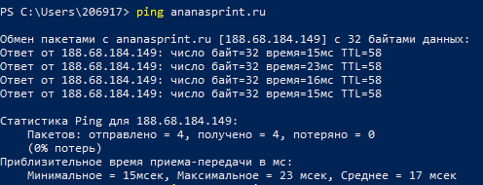

Рис 1. Результат команды ping ananasprint.ru

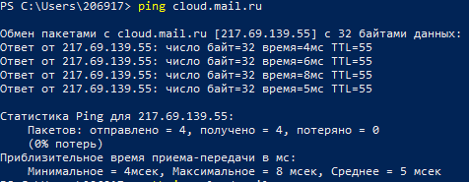

Рис 2. Результат команды ping cloud.mail.ru

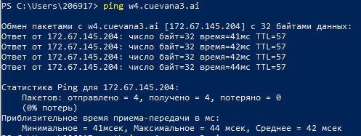

Рис 3. Результат команды ping w4.cuevana3.ai

Результат выполнения **Pathping** сервера сайтов:

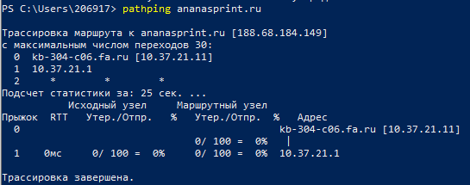

Рис 4. Результат команды pathping ananasprint.ru

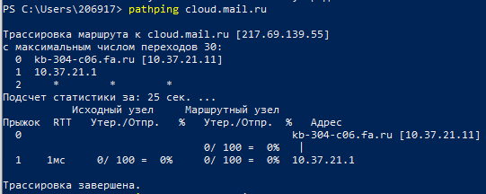

Рис 5. Результат команды pathping cloud.mail.ru

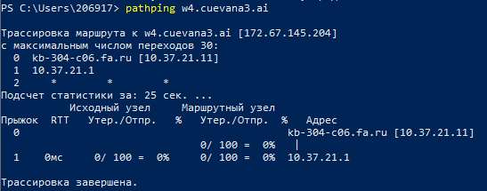

Рис 6. Результат команды pathping w4.cuevana3.ai

**Bat-**файл и его скрипт:

@echo off

set P/ ping1="Введите адрес сайта: "

ping ping1

set P/ ping2="Введите адрес сайта: "

ping ping2

set P/ ping3="Введите адрес сайта: "

ping ping3

set P/ ping4="Введите адрес сайта: "

pathping ping4

set P/ ping5="Введите адрес сайта: "

pathping ping5

set P/ ping6="Введите адрес сайта: "

pathping ping6

pause

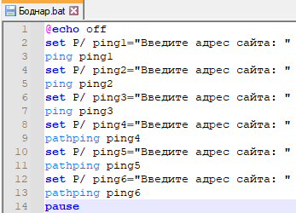

Рис 7. Скрин Bat-файла

Ответы на вопросы:

1. Сайт ananasprint.ru – доступен, время ответа – 0мс, кол-во узлов –1. Сайт cloud.mail.ru - доступен, время ответа – 1мс, кол-во узлов – 1.

Сайт w4.cuevana3.ai - доступен, время ответа – 0мс, кол-во узлов – 1.

1. Tracert - позволяет узнать, где в данный момент находится пакет, и почему его нельзя доставить по заданному маршруту.

Pathping - совмещает в себе работу двух утилит – ping и tracert. Pathping делает трассировку до удаленного узла, а потом в течение определенного интервала времени опрашивает узел назначения и транзитные узлы, т.е. позволяет оценить потери до каждого из узлов, находящихся между узлом назначения и узлом, на котором работает pathping.

1. Превышен интервал ожидания для запроса, сеть недоступна, превышен срок жизни при передаче пакета.

Задание №2:

ER-диаграмма базы:

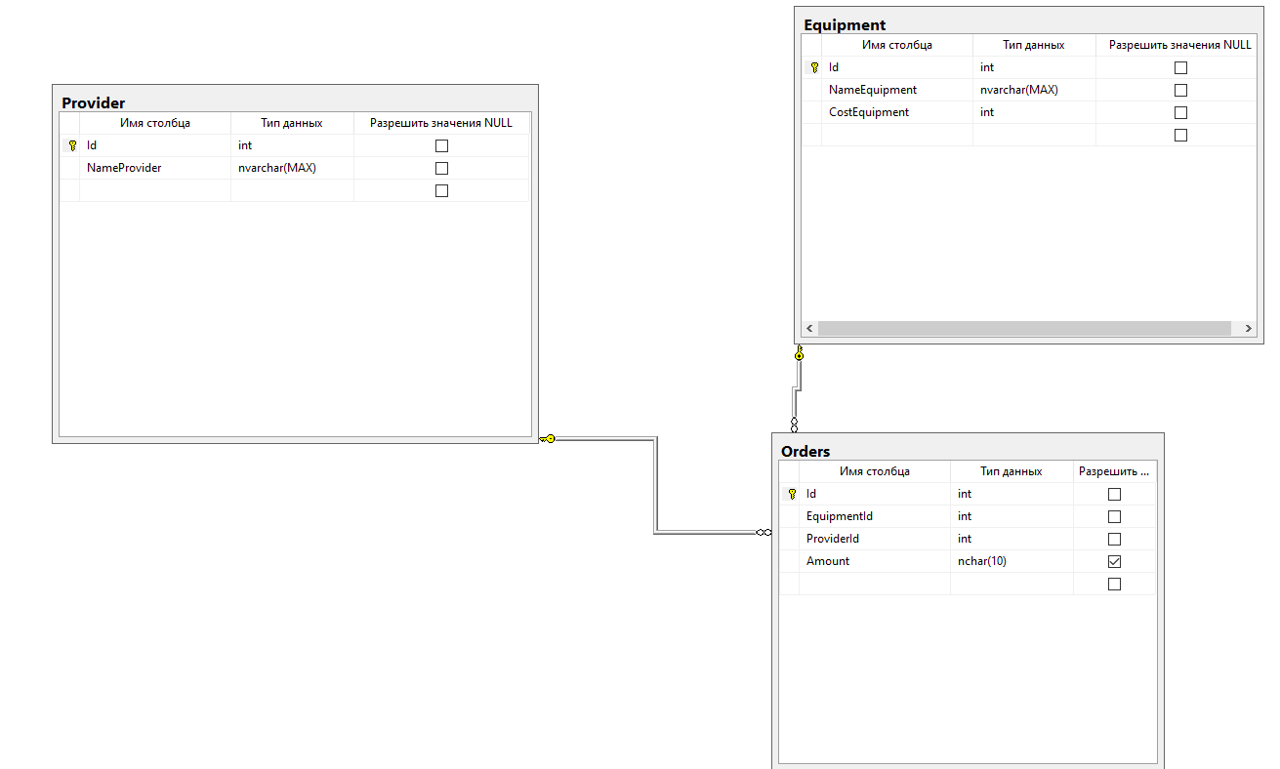

Рис 8. ER-диаграмма базы данных

Таблицы базы данных:

Provider:

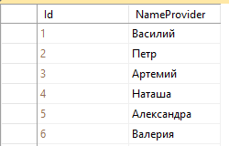

Рис 9. Таблица «Provider»

Equipment:

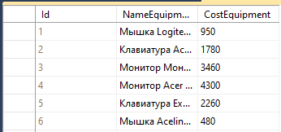

Рис 10. Таблица «Equipment»

Orders:

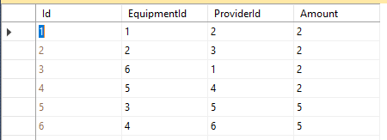

Рис 11. Таблица «Orders»

Задание: Запрос, рассчитывающий общую стоимость по закупке 4 клавиатур, 4 мышек и 10 мониторов.

Скрипт:

|  |
| --- |
| SELECT NameProvider as Производитель, NameEquipment as Оборудование, (CostEquipment * Amount) as Cost  FROM [dbo].[Equipment] JOIN Orders on Orders.EquipmentId = [dbo].[Equipment].[Id]  JOIN Provider on Provider.Id = Orders.ProviderId |

Результат запроса:

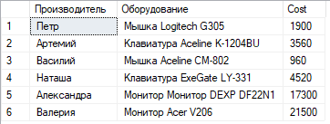

Рис 12. Результат запроса

Задание №3:

Конфигурация базы данных в 1с:

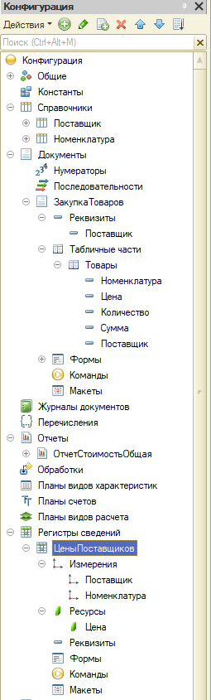

Рис 13. Конфигурация бд

Справочник «Номенклатура»:

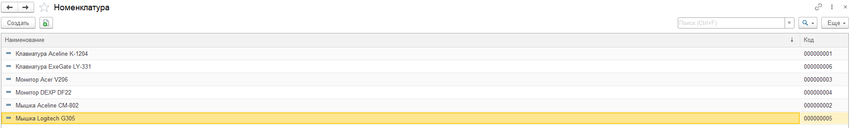

Рис 14. Справочник «Номенклатура»

Справочник «Поставщик»:

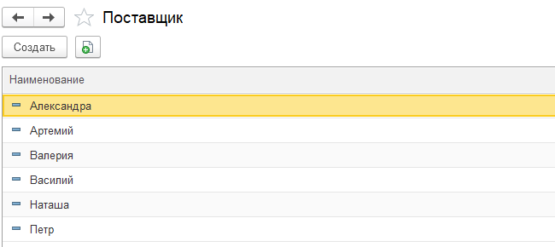

Рис 15. Справочник «Поставщики»

Регистр Сведений «ЦеныПоставщиков»

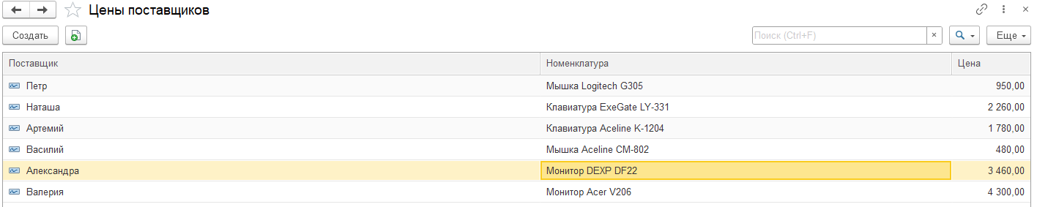

Рис 16. Регистр сведений «ЦеныПоставщик»

Документ «ЗакупкаТоваров»:

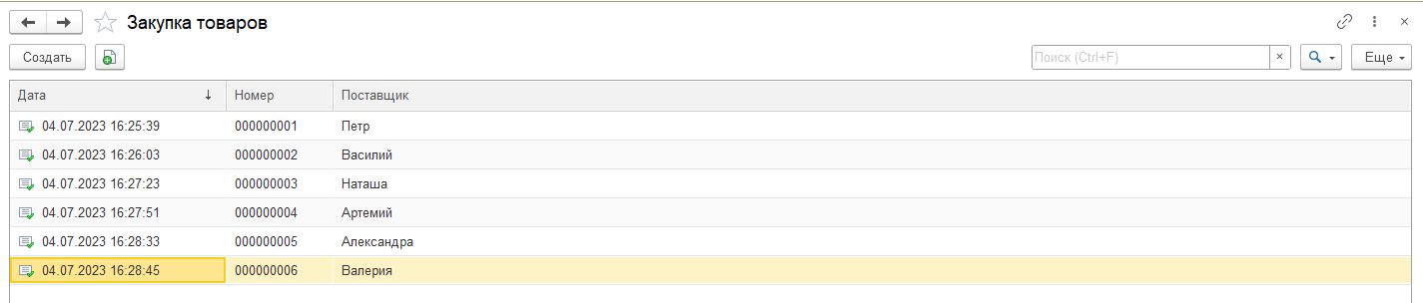

Рис 17. Документ «ЗакупкаТоваров»

Общий отчет по стоимости оборудования:

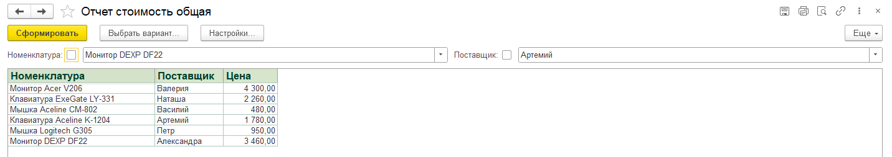

Рис 18. Отчет по всему оборудованию

Отчет в разрезе номенклатуры:

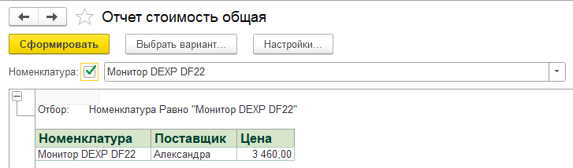

Рис 19. Отчет в разрезе номенклатуры

Отчет в разрезе поставщиков:

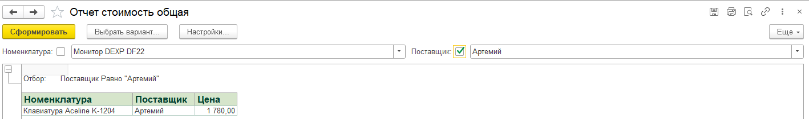

Рис 20. Отчет в разрезе поставщиков